Datos del estudiante
Nombre y apellidos Nombre y apellidos del estudiante

Actividad 3 (Individual o Grupal). Asincronía, autenticación y despliegue

Si esta actividad se realiza en grupo, la composición del grupo debe quedar registrada en la sección de equipos de esta actividad. Dicha sección será visible unos días antes de la entrega de la actividad. No registrar el grupo podría conllevar la no evaluación de la actividad.

Enunciado general (aplica a las tres actividades)

Las tres actividades que se llevarán a cabo en la asignatura Desarrollo Web: Full Stack tienen como objetivo:

- Desarrollar un front-end (SPA) haciendo uso de HTML5, CSS3, JavaScript y React, incluyendo en el último caso el uso de los hooks más prominentes de la librería, así como el desarrollo de custom hooks. Se utilizará la última versión disponible con soporte de React.
- Desarrollar un back-end con una arquitectura orientada a microservicios, donde cada uno expondrá una API RESTful por medio de Java y Spring, integrando comunicación asíncrona basada en eventos y utilizando también el protocolo WebSocket. Además, se hará uso de Elasticsearch como motor de búsqueda para operaciones consultivas de alto coste y se integrará la aplicación con servicios de mensajería externa SMTP (Gmail) y API de IA (Gemini). La autenticación se llevará a cabo mediante token opaco (phantom token pattern) usando también tokens JWT.
- Integrar ambas partes y desplegar el front-end y back-end tanto de forma local como pública. Las plataformas recomendadas para el despliegue público son Vercel y Railway, pero la elección final es libre.

Esta actividad está encuadrada en el proyecto transversal del máster, Relatos de papel, y la arquitectura de la aplicación final, tras haber realizado las tres actividades, será la siguiente:

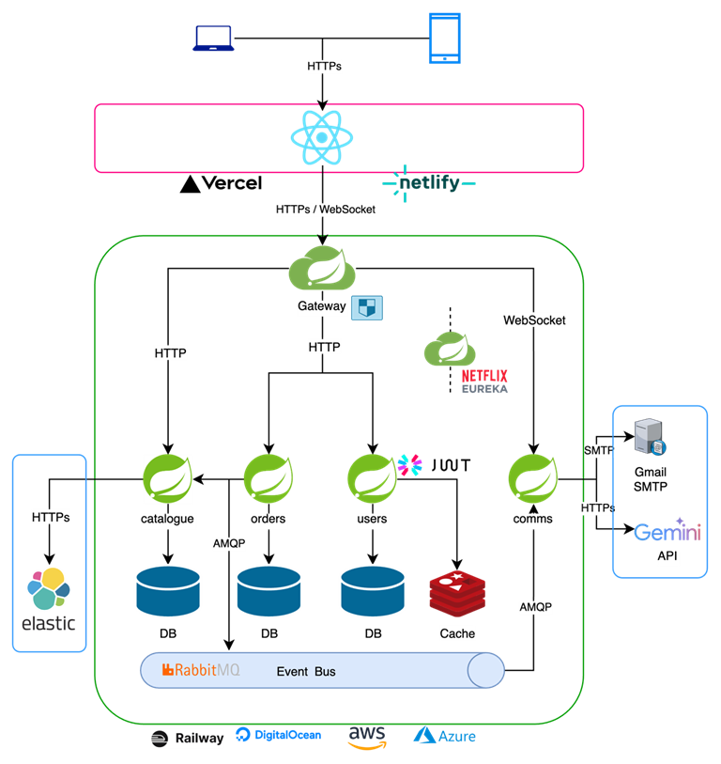
Figura 1. Arquitectura de la aplicación web Relatos de papel. Fuente: elaboración propia.

Enunciado específico de esta actividad

Esta tercera actividad persigue finalizar la implementación de la arquitectura de referencia del proyecto transversal del máster. En ella trabajarás los siguientes conceptos:

- Diseño y consumo de API REST.
- Arquitecturas de microservicios.
- Lenguaje de programación Java.
- Uso del framework Spring:
  - Spring Core, Boot y Data.
  - Spring Cloud Netflix Eureka y Spring Cloud Gateway.
- Autenticación y autorización mediante phantom token usando JWT.
- Comunicación asíncrona mediante eventos.
- Comunicación asíncrona mediante websockets.
- Integración con servidores de correo SMTP y API de IA externas.
- Integración con motores de búsqueda.

Uso de inteligencia artificial

El uso de inteligencia artificial (IA) en esta actividad es obligatorio. Para ello, se podrá utilizar un asistente de IA generativa (recomendado ChatGPT) o el modo agente de GitHub Copilot PRO (gratis para estudiantes de UNIR, recomendado algún modelo de Claude) para las siguientes tareas:

- Creación del mapping del índice de Elasticsearch, así como de los POJO que se encarguen de representar elementos de dicho índice.
- Modificación del microservicio catalogue para utilizar Elasticsearch. A partir de un contexto amplio y generoso donde se le facilite a la IA la estructura de la base de datos relacional del proyecto, POJO, mappings del índice de Elasticsearch y sus respectivos POJO, se debe pedir que se modifique la implementación del microservicio para que las operaciones consultivas ocurran contra Elasticsearch y las de escritura contra la base de datos relacional, manteniendo sincronización entre ambos medios.

En la vídeo-memoria de la actividad que deberá entregarse se detallará el uso de la IA que se ha hecho, mostrando prompts y resultados obtenidos. Con base en lo observado, se deberá indicar:

- Porcentaje aproximado de respuestas correctas o parcialmente correctas.
- Porcentaje aproximado de respuestas incorrectas.
- Número de líneas de código (aproximadas) generadas usando IA.
- Estimación del tiempo ahorrado en el proceso de codificación usando IA.

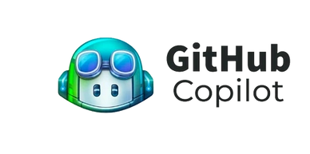 |  | 

Pautas de elaboración

Dado el alcance de la actividad, se recomienda realizar la actividad en un grupo de tres a cinco personas.

Esta actividad abarca la culminación de la aplicación web. Para ello, será necesario realizar ajustes en algunos microservicios y crear otros nuevos.

- Microservicio catalogue: esta parte de la actividad es opcional. Dejará de realizar operaciones de consulta contra la base de datos relacional y en su lugar se comunicará con un clúster de Elasticsearch. Las operaciones de escritura se realizarán contra la base de datos relacional y se deberán sincronizar los datos entre ambos medios cuando una escritura tenga lugar.
- Microservicio operador orders: una vez que el pedido se haya realizado correctamente, se emitirá un evento de tipo «pedido creado» que provocará que, de forma asíncrona, se notifique por correo electrónico al cliente de que su pedido ha sido aceptado.
- Microservicio users: este microservicio cumple un doble papel. Es, en primer lugar, el servicio de autenticación del back-end que cuenta con una base de datos relacional donde se almacena la información de los usuarios. Por otro lado, expone un controlador para obtener la información del perfil de un usuario. Como servicio de autenticación, debe ser capaz de emitir tokens siguiendo el patrón phantom token, es decir, generando un token JWT y un toquen opaco y almacenando la relación entre ambos en una persistencia efímera, que puede ser Redis. Por tanto, se espera que este microservicio exponga, al menos, cuatro operaciones (obtener información del usuario, crear token, validar token y renovar token).
- Microservicio comms: este microservicio será el encargado del procesamiento de las comunicaciones asíncronas de la aplicación. Por un lado, escuchará de las diferentes colas o tópicos para procesar los eventos que allí lleguen. Por otro, expondrá un controlador para mejorar una conexión TCP al protocolo WebSocket y, de esa forma, utilizar ese protocolo de comunicación para conectar al usuario del front-end con un agente de atención al cliente simulado, usando para ello la API de Gemini (versión gratuita), donde se habrá volcado la información de los diferentes productos para ofrecer respuestas, dentro de lo posible, aceptables.

Todos los microservicios deberán exponer API RESTful bien definidas que sigan las recomendaciones vistas en la asignatura. Se penalizará duramente una API que no siga tales recomendaciones. A su vez, los microservicios deberán registrarse automáticamente en su arranque en un servidor de descubrimiento Netflix Eureka, por lo que cualquier petición HTTP entre microservicios tiene que hacerse utilizando nombres relativos y no se debe incluir en ningún caso una dirección IP y un puerto. Se utilizará por tanto el balanceador del lado del cliente de Eureka incluido en cada microservicio.

- El gateway (indistintamente de si se usó el gateway normal o ACL en la actividad anterior) actúa como defensor principal de la arquitectura validando los tokens opacos que recibe, realizando peticiones para ello contra el microservicio users. Si el token opaco es válido y tiene un JWT no expirado asociado, dicho token JWT será incluido como header accessToken en la petición que será redirigida al microservicio que lo necesite. Los endpoints públicos, que no necesitan autenticación, no tienen necesidad de realizar esto último. Cualquier endpoint que implique operar con los datos de un cliente es un endpoint protegido.

Todos los componentes de la arquitectura deben poder desplegarse en local correctamente una vez que sean importados en un entorno de desarrollo como Eclipse o IntelliJ IDEA.

Además, como puntos finales de la actividad se tienen las siguientes tareas:

- Integrar el front-end y el back-end. Para ello, será necesario modificar los componentes de React que se encargaban de acceder a los datos de prueba para que ahora hagan peticiones HTTP al back-end (siempre al API Gateway).
- Desplegar todos los componentes de la arquitectura en local mediante contenedores Docker, salvo del front-end, que estará desplegado de forma local, como se ha venido haciendo. No obstante, para obtener la nota máxima, toda la aplicación deberá ser desplegada de forma pública usando Railway (opción recomendada y con vídeos de soporte en el Aula Virtual), Digital Ocean, AWS o Azure.

Extensión y formato

La entrega consistirá un único archivo ZIP con los siguientes archivos:

- Vídeo-memoria obligatoria en formato MP4 de la actividad. La vídeo-memoria es una grabación donde explicarás con detalle el software que has desarrollado. Si estás muy orgulloso de tu trabajo, ¡podrías incluso publicar este vídeo de forma pública como parte de tu porfolio!
- Proyectos con el código del front-end, Eureka, Cloud Gateway y microservicios. Un directorio por proyecto sin comprimir. Se incluye todo el contenido del proyecto sin la carpeta target y sin la carpeta node_modules.
- Archivos SQL con sentencias DDL y DML necesarias para disponer del mismo conjunto de datos que se ha usado durante el desarrollo.

En esta ocasión, la vídeo-memoria tendrá una duración máxima de 20 minutos y deberá tener en cuenta los siguientes aspectos de tu actividad:

- Modificaciones realizadas en el front-end y en el back-end: se describirán brevemente las modificaciones que han sido necesarias en el front-end y en el back-end para lograr la integración, así como las consideraciones que se hayan tenido en cuenta al migrar del modelo relacional a Elasticsearch.
- Despliegue local: se mostrarán los dockerfile de los diferentes componentes del back-end, así como las evidencias de que la aplicación se está ejecutando correctamente.
- Despliegue remoto: se mostrarán los diferentes componentes del back-end y front-end desplegados de forma pública, así como las evidencias de que la aplicación se está ejecutando correctamente.
- Conclusiones: añade cualquier comentario que desees, así como feedback.

Sobre el envío de video memorias a través del Aula Virtual
El tamaño máximo de un archivo adjuntado a través del Aula Virtual es de 50 MB. Este límite no será modificado bajo ninguna circunstancia. Una vez grabada la video memoria (puedes usar una reunión de Microsoft Teams para grabarla), súbela al OneDrive corporativo (usando tu cuenta institucional @comunidadunir) y compártela con todo el mundo de forma pública. Es fácil ver si el enlace es público usándolo en una ventana con navegación privada donde no se haya iniciado sesión en la cuenta de UNIR corporativa.
No es válido usar Google Drive, YouTube, MEGA o cualquier otro medio para adjuntar el vídeo que no sea OneDrive corporativo.
Esto solo aplica para la video memoria; el resto de archivos de la actividad se entregarán de forma normal a través del propio envío del Aula Virtual.

Criterios de evaluación

 | Descripción | Puntuación máxima (puntos) | Peso %
Criterio 1 | Implementación correcta del flujo de autenticación y autorización en el microservicio users y en el Gateway. | 4 | 40 %
Criterio 2 | Implementación correcta de la asincronía con eventos. | 1 | 10 %
Criterio 3 | Implementación correcta de la asincronía con WebSockets. | 1 | 10 %
Criterio 4 | Integración y despliegue local. | 0,5 | 5 %
Criterio 5 | Integración y despliegue remoto. | 1,5 | 15 %
Criterio 6 | Uso de IA aplicado al desarrollo de software. | 1 | 10 %
Criterio 7 | Elaboración de la vídeo-memoria obligatoria según las especificaciones, ajustándose a la duración aproximada y cubriendo los aspectos solicitados (todos los integrantes del equipo deben participar). | 1 | 10 %
Total |  | 10 | 100 %

Adicionalmente, si se realiza la integración del microservicio catalogue con Elasticsearch, se obtendrán dos puntos más, sin superar el total de 10.

